关于举办江西师范大学秉烛班
互动式红色主题微创作大赛的通知

各班级：
为丰富校园文化生活，传承红色精神，以年轻化、互动性的形式引导学生感悟人生抉择中的责任与担当，通过“观看B站互动视频进行路径选择+微创作呈现”的创新模式，让学生在沉浸式参与中深化对历史与人生的思考，同时为各学院学生提供展示创意与协作能力的平台，文学院秉烛班决定举办互动式红色主题微创作大赛，现将有关事项通知如下：
一、活动时间
2025年11月25日至2025年12月17日
二、活动对象
全校学生（支持个人或团队报名，团队人数不限）
三、活动安排
1.报名阶段：11月25日-12月4日开放线上报名表收集；
2.作品提交：12月15日12时截止上交视频作品；
3.院内筛选：12月17日根据专业老师审核，决出一二三等奖；
4.颁奖与展示：12月17日公示名单并颁发奖项，优秀作品将在江西师范大学文学院公众号展播。
注：请参赛者加入本次活动交流群（QQ）:
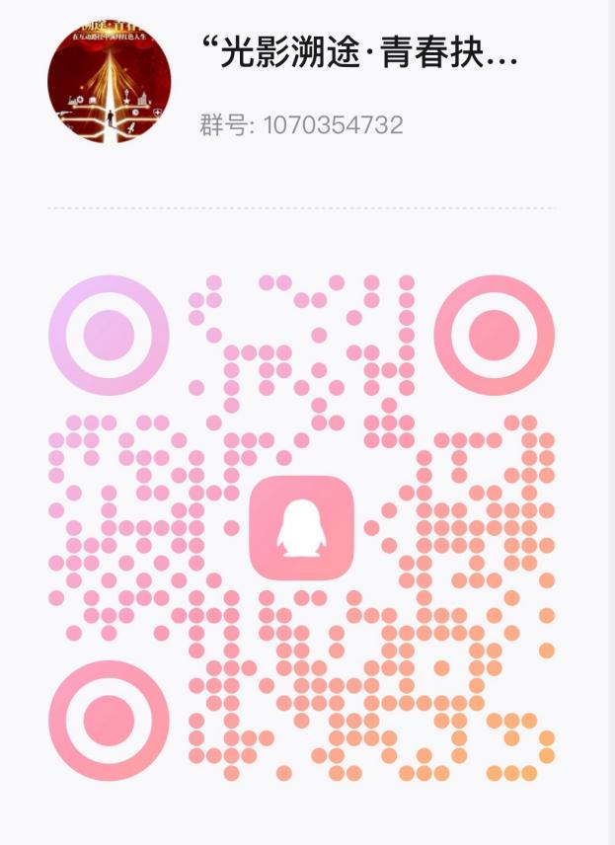

四、参赛形式
主办方发布互动式人生路径视频，参与者扫描下方二维码观看视频后选择任意一条人生路径并根据视频内容进行创作，通过以下两个赛道之一完成创作：
1.赛道一：微短剧创作——根据所选路径，拍摄还原或改编该人生走向的微短剧（时长2-8分钟）；
2.赛道二：红色影视剧配音——选取与所选路径主题契合的红色影视剧片段，进行配音创作（时长1-5分钟）。
B站互动视频二维码：
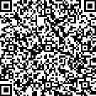
五、参赛要求
1.内容契合：紧扣所选互动路径核心主题，传递正能量，符合红色主题导向；
2.形式规范：微短剧画面清晰、声音清楚；配音作品需贴合影视片段语境，无杂音；
3.原创声明：作品需为原创或合法授权改编，严禁抄袭，一经发现取消参赛资格；
4.提交格式：视频格式为MP4，命名规范为“学院+作品名称+赛道+负责人姓名+联系方式”，发送至指定邮箱(2773209711@qq.com）。
六、奖项设置
（一）赛道一：微短剧赛道
一等奖1名：奖状+江西师范大学专属笔记本礼盒
二等奖2名：奖状+企鹅玩偶
三等奖3名：奖状+精美书签
（二）赛道二：红色影视剧配音赛道
一等奖1名：奖状+江西师范大学定制U盘
二等奖2名：奖状+滕王阁精致文创
三等奖3名：奖状+精美书签
部分精美奖品如图：


附件：1．秉烛班互动式红色主题微创作大赛评审参考标准
2．秉烛班互动式红色主题微创作大赛选手报名表
3．秉烛班互动式红色主题微创作大赛选手汇总表

江西师范大学文学院秉烛班
2025 年 11 月 25 日

附件 1
秉烛班互动式红色主题微创作大赛评审参考标准

评审内容 | 评审参考要求
主题契合度 | 是否紧扣所选互动路径主题，红色精神传递是否到位（30%）
创作质量 | 微短剧的剧情完整性、拍摄效果，配音的贴合度、声音表现力（30%）
创意表现 | 剧情改编、呈现形式、配音演绎的创新性（20%）
团队协作 | 作品体现的团队配合度与完成度（团队报名作品重点考量）（20%）

附件 2
秉烛班互动式红色主题微创作大赛选手报名表

作品名称
参与人 | 姓名 |  | 性别 |  | 学院
 | 班级 |  |  | 联系电话
 | 赛道选择
作品介绍

附件 3:
秉烛班互动式红色主题微创作大赛选手汇总表

序 号 | 学 院 | 姓 名 | 班 级 | 联系方式 | 赛道选择 | 作品名称
（此表以 EXCEL 形式报送）

